КОРОТКИЕ ИНСТРУКЦИИ ДЛЯ JETBOT_MIREA

Управление движением jetbot_mirea с помощью клавиатуры
- Запустите датчики на роботе jetbot_mirea. Как это сделать написано в «Коротких инструкциях» в файле «2_Как_запустить_датчики_на_роботе_jetbot_mirea.pdf».
- Откройте новый терминал и выполните команду, которая запускает ноду телеуправления:
ros2 run teleop_twist_keyboard teleop_twist_keyboard

Обратная связь
Если Вы нашли ошибку, неточность, у Вас есть предложения по улучшению или вопросы, напишите в Telegram Александру (https://t.me/Alex_19846) или Алисе (https://t.me/Kika_01). QR-коды со ссылками на их аккаунты представлены ниже.

Александр | Алиса
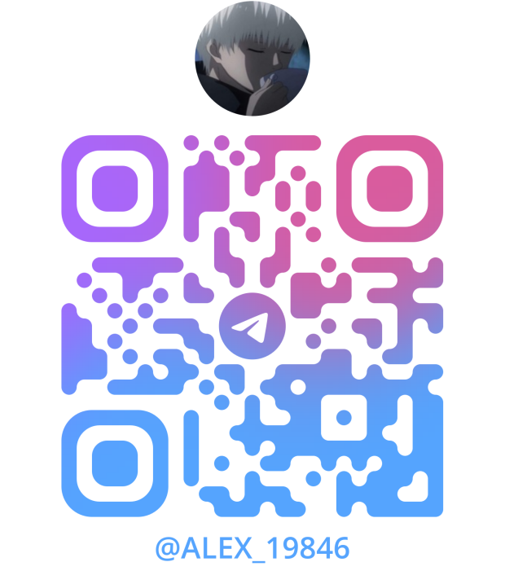 | 